Unit 5 Lesson 8: Metros y kilómetros

WU Conversación numérica: Por cientos y por miles (Warm up)

Student Task Statement
Encuentra mentalmente el valor de cada expresión.
- $3×100$
- $40×100$
- $43×100$
- $43×1,​000$

1 ¿Qué tan largo es un kilómetro?

Student Task Statement
Hay 1,000 metros en 1 kilómetro.
- La sección sombreada más oscura de la pista corresponde a la longitud de una carrera de 100 metros. ¿Cuántas carreras de 100 metros se tendrían que correr para recorrer 1 kilómetro?
- 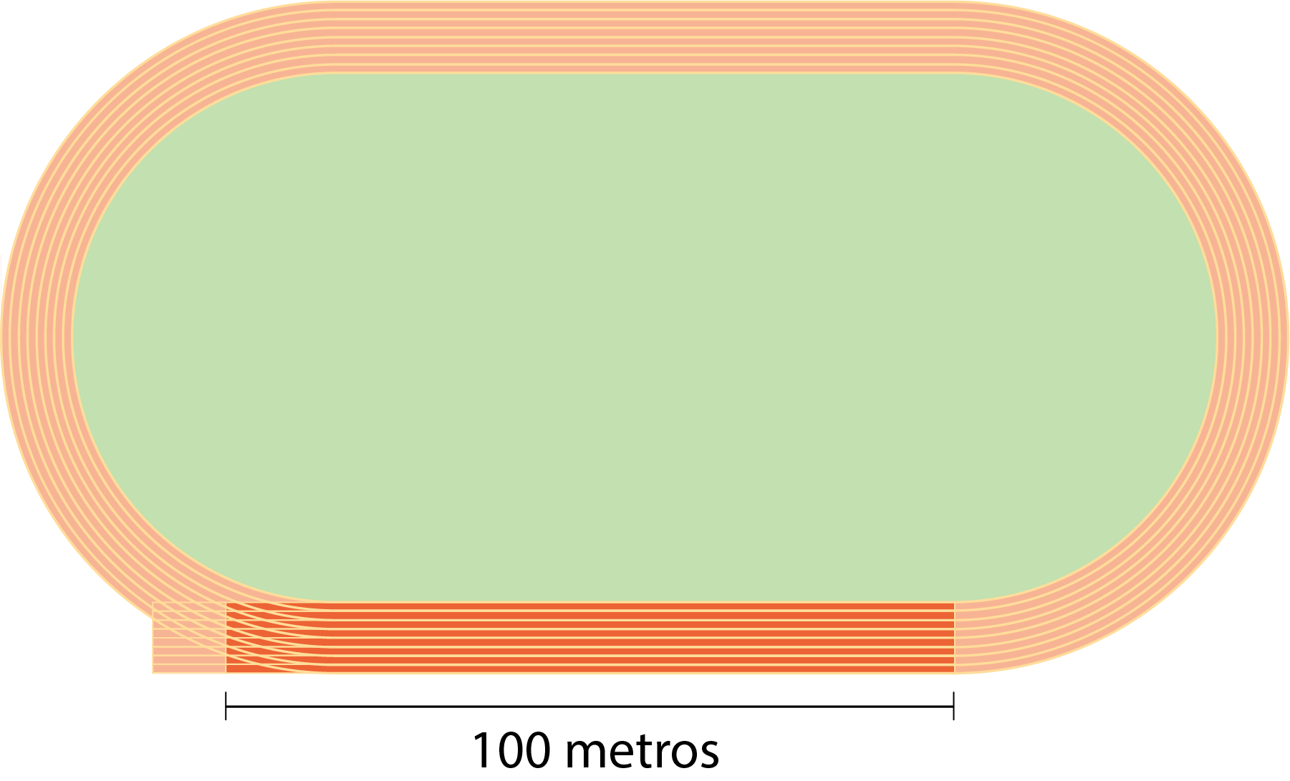
- Tu profesor te dará imágenes de algo con una longitud o una altura medida en metros.
- ¿Aproximadamente cuántos de los objetos que te dieron se necesitan para completar 1 kilómetro? Explica o muestra cómo lo sabes.
- Con tu grupo, escribe un número en cada espacio en blanco para que la afirmación sea verdadera.
  - Un kilómetro es la longitud de (aproximadamente, exactamente) __________ campos de fútbol.
  - Un kilómetro es la longitud de (aproximadamente, exactamente) __________ Estatuas de la Libertad.
  - Un kilómetro es la longitud de (aproximadamente, exactamente) __________ piscinas olímpicas.
  - Un kilómetro es la longitud de (aproximadamente, exactamente) __________ canchas de baloncesto.
- Estima hasta dónde llegarías si recorrieras 1 kilómetro desde la puerta principal de tu escuela.

2 Metros y kilómetros

Student Task Statement
- Completa la tabla con las longitudes que faltan, en metros o kilómetros.
- kilómetros (km) | - metros (m)
- $\frac{1}{2}$ | - 000000000000
- 1 | - 1,000
- 5
 | - 6,000
- $8\frac{1}{2}$
- 10
 | - 12,000
- 27
- Andre dice que 100 metros es más largo que 10 kilómetros. ¿Estás de acuerdo o en desacuerdo? Explica o muestra tu razonamiento.
- ¿Cuál es mayor? Prepárate para explicar cómo lo sabes.
  - 2,000 metros o 3 kilómetros
  - 500 metros o 1 kilómetro
  - 14 kilómetros o 14,000 metros
  - 8 kilómetros u 80,000 metros
© CC BY 2021 Illustrative Mathematics®

